Федеральное государственное автономное образовательное учреждение высшего образования «Уральский федеральный университет имени первого Президента России Б.Н.Ельцина»

Физико-технологический институт

Кафедра «Технической физики»

ОТЧЕТ ПО КОНТРОЛЬНОЙ РАБОТЕ

MATHCAD. РАСПРЕДЕЛЕНИЕ ДАВЛЕНИЯ В ГАЗОВОМ ТРУБОПРОВОДЕ Дисциплина: Прикладные программы математического моделирования

Преподаватель: *Александров О.Е.______________*

Студенты: *Сурова Е.Е, Третьяков А.Д*_____

Группа: *ФтМ-220207_________________*

Дата: *16.03.2024___________________*

Екатеринбург 2024

СОДЕРЖАНИЕ

1. ЗАДАЧА 3

2. ПОСТРОЕНИЕ СХЕМЫ МОДЕЛИ 3

3. РЕШЕНИЕ 7

ВЫВОДЫ 13

# ЗАДАЧА

Дано: участок газопровода между двумя вентилями, по которому течет газ. Длина участка очень велика (~100-1000км). Участок находится в cтационарном режиме с массовым расходом Gи давлениями P1и P2на концах участка; P1 > P2. В момент времени t = Tоба вентиля перекрываются. Рассчитать распределение давления по участку как функцию времени.

# ПОСТРОЕНИЕ СХЕМЫ МОДЕЛИ

1. В начальном приближении не будем учитывать неидеальность газа. Конечно, природный газ при давлениях перекачки далек от идеальности, но нам надо сначала решить, что-нибудь. Т.е. .

2. Поскольку длина трубопровода много больше его поперечных размеров можно ограничиться гидравлическим приближением, т.е. считать поток газа одномерным и не рассчитывать распределение параметров по сечению трубы.

3. Движение газа в трубе определяется двумя силами: перепадом давления ΔPи трением о стенку трубы (сопротивлением течению). В силу предыдущего предположения (см. п.2) будем считать силу сопротивления пропорциональной перепаду давления, как это принято в гидравлических расчетах. Т.е. ,, , S – площадь сечения трубы, d – диаметр трубы.

Однако тут есть свои проблемы – коэффициент сопротивления λ зависит от режима течения, т.е. от числа Рейнольдса, . В самом начальном уровне модели можно попытаться предположить постоянство λ. Однако более реалистичная модель должна учитывать зависимость коэффициента сопротивления от числа Рейнольдса (Рис. 1).



Рисунок 1- График зависимости  от числа Re.

4. Таким образом газ в каждой точкеx характеризуется тремя параметрами G(x), P(x), T(x), т.е. нужно ТРИ уравнения для замыкания системы.

5. Для T(x) существуют два предела: изотермическое течение и адиабатическое течение. В первом пределе связь Pи Tбудет: или. Во втором - PVγ = const, приводя к n, получим P = nγ⋅const.

6. Предположим, что равновесие в объеме газа ~d3 наступает много быстрее, чем за время d/v, где v – скорость движения газа, т.е. движения достаточно медленные.

7. Рассмотрим дифференциально малый объем dx трубопровода в точке x (Рис. 2).

x

0

x + dx

Рисунок 2 - Малый участок трубопровода

Должно выполняться уравнение непрерывности

 , в одномерном варианте это эквивалентно , где S–площадь сечения трубы.

Также должно выполняться условия механического равновесия, т.е. произведение массы выбранного элемента на ускорение должно удовлетворять закону Ньютона, т.е. равняться равнодействующей сил

F: .

На элемент действуют две силы: вязкое сопротивление движению Fсопр и градиент давления FdP. В условиях стационарного течения Fсопр=-FdP и F = 0.

Можно вспомнить уравнение Навье-Стокса – это уравнение сохранения импульса, оно же уравнение Ньютона



Можно записать так



Таким образом, ускорение дифференциально малого объема среды есть разность двух членов: и. Если первый очевидным образом и есть FdP, то второй — сила сопротивления Fсопр. Решать уравнение Навье-Стокса слишком сложно, попробуем обойтись без этого. Из гидравлики известнодля стационарного течения в трубе:,.

Откуда можно получить при стремлении длины трубы к нулю  или ,заменяя*l*на *x*, . Второй член уравнения есть  =>первый это сопротивление течению. Вместо 0 слева надо поставить. Окончательно получаем уравнение:



Полная система уравнений получается такой:

* – закон сохранения импульса;
* – закон сохранения массы;
* P = n⋅const или P = nγ⋅const – уравнение состояния.

С учетом связи ρ = m⋅nи G = Sρv, имеем ТРИ неизвестных – G, ρ, P– и три уравнения. Cучетом последнего уравнения системы, связывающего ρ и P, число уравнений и число неизвестных можно сократить до двух G и P.

*За основу данной задачи была взята работа студента Завьялова.*

Приведем уравнения к P и G.





Перейдем к  и λ 





Где в начальный момент времени в стац. режиме:





# РЕШЕНИЕ

За основу решения возьмем встроенную функцию numol. Функция numol в MathCad возвращает матрицу решения дифференциального уравнения в частных производных в каждой точке по пространственной (по строкам) и временной (по столбцам) координате.

Если решается не одно уравнение, а система уравнений, то результатом решения является составная матрица, образованная путём слияния (слева направо) со значениями каждой искомой сеточной функции.

Решать с помощью данной функции будем следующую систему уравнений:





Данные которые будут использоваться в поставленной задаче приставлены на рисунке 3.

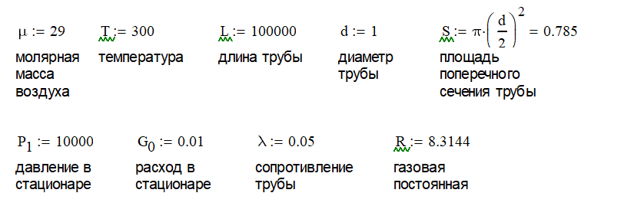

Рисунок 3 – Входные данные

Введенные константы:









Начальная сила в стационаре:





Следующим этапом выстраиваем вектора необходимые для передачи в функцию решатель.



- Изменение временной переменной

tp = 200 – число разбиений по времени

xp = 400 – число разбиений при вычеслении

tmax = 25000– максимальное число разбиений по времени

В работе Завьялова tmax был равен 50000, но при данном значении и с учетом дальнейшего исправления MathCad отказывался производить вычисления. Методом подбора было выбрано число 25000 – максимальное значение tmax, при котором вычисления происходят без ошибки.



- Правые части искомых уравнений

В данной формуле у Завьялова была произведена ошибка, в формуле было указано просто –C1, вместо -1/C1. То есть при замене дифференциала автор совершил ошибку и неверно переписал правую часть. В нашей работе данный недочет был исправлен.



- Начальные условия для искомых уравнений

- граничные условия для каждого уравнения (левое-правое).

Тип граничных условий в данном случае – Дирихле (задано само значение). А также Г.У. Неймана – первая производная функции.







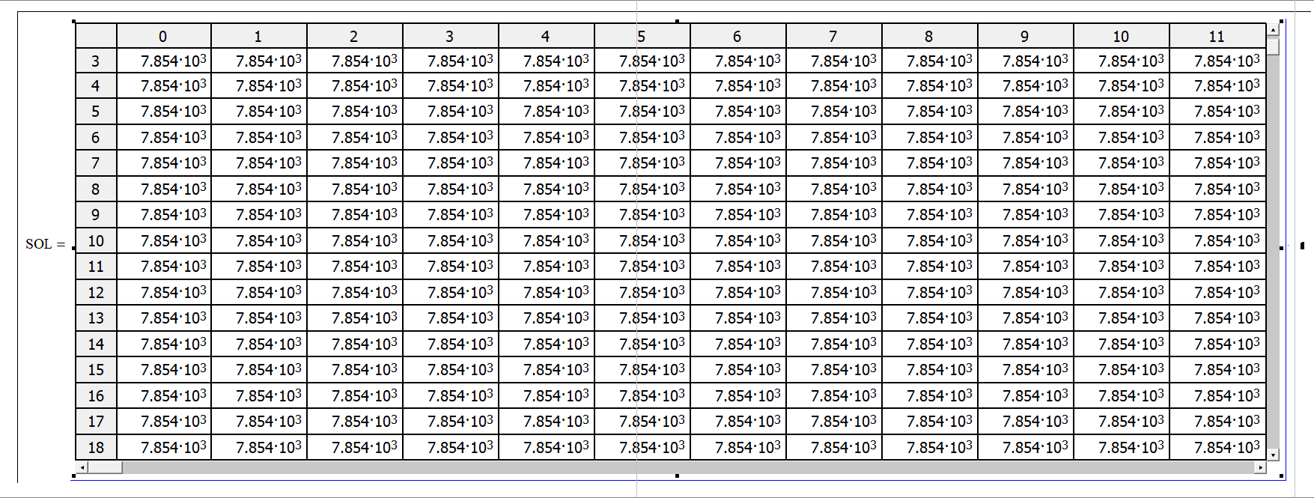

Рисунок 4 – Матрица решения уравнений размером хр на tp, где строки — это решение по пространственной координате, а столбы по временной.

Решения показаны на Рисунках 5 и 6.

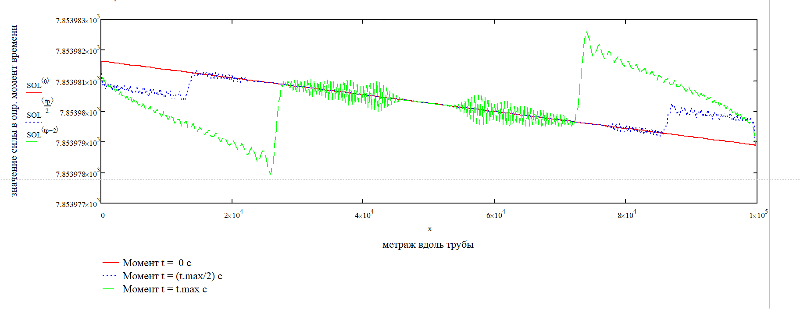

Рисунок 5 - решение для силы f

Показано распределение силы по длине трубопровода в начальный и конечный момент времени)

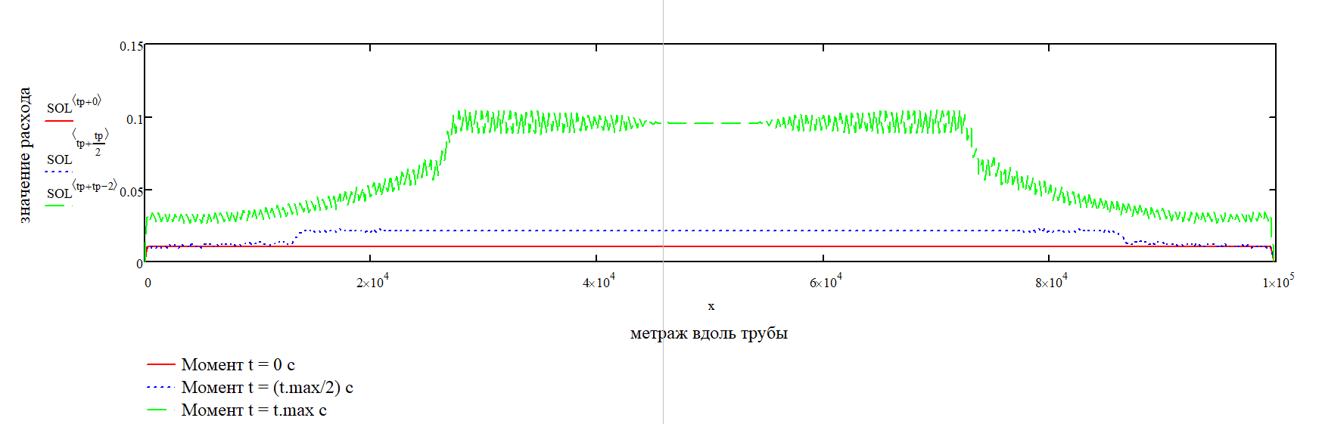

Рисунок 6 - решение для массового расхода g

Показано распределение расхода по длине трубопровода в начальный и конечный момент времени).

Для примера будут предоставлены и результаты, полученные в работе студента Завьялова (рисунки 5-6).

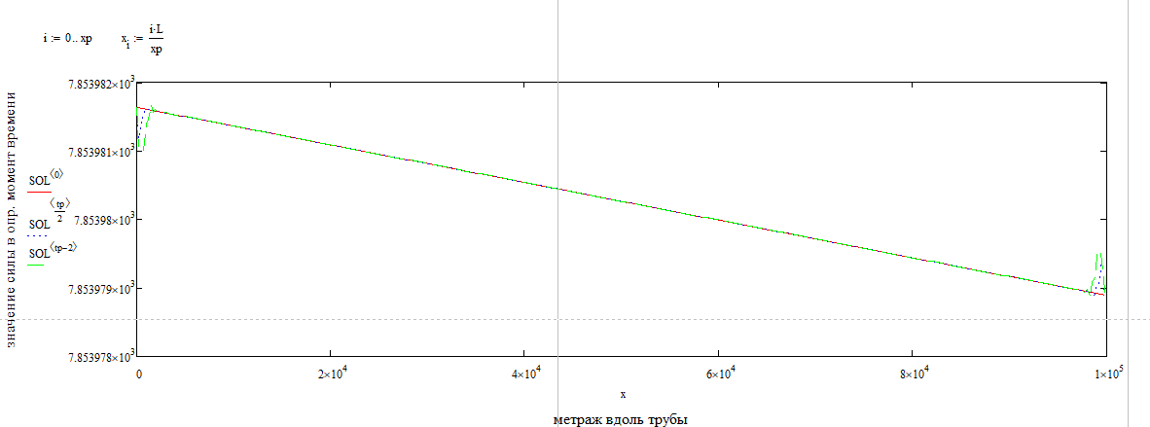

Рисунок 5 - решение для силы f, Завьялов

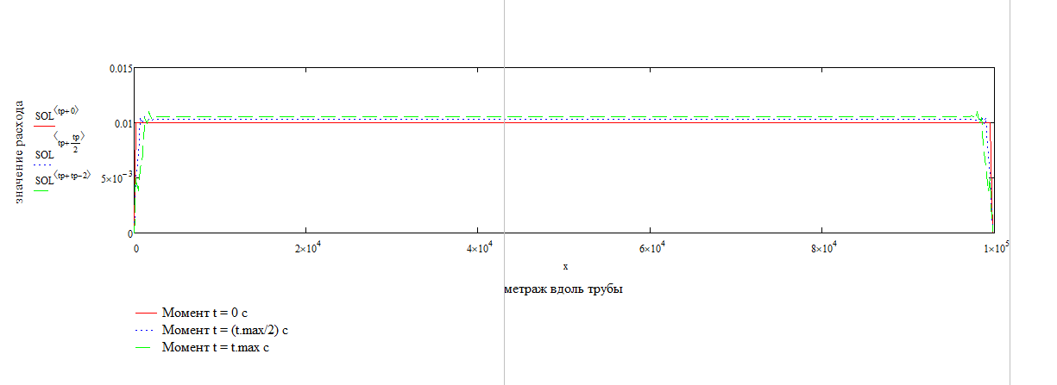

Рисунок 6 - решение для массового расхода g, Завьялов

# ВЫВОДЫ

Был получен численный расчёт трубы, в которой поток газа перекрывался с обоих концов отрезка.

В процессе построения модели были сделаны следующие допущения: газ в трубе рассматривался в рамках модели ИГ, давление постоянно по сечению трубы, поток газа изотермический, гидравлическое сопротивление трубы λ постоянно.

Была улучшена уже существующая модель. Удалось избавиться от отрицательного расхода, однако модель все еще не в полной мере отражает реальный физический процесс, так как значение расхода при перекрытии сначала растет, а под конец уменьшается, что не отражает реальный физический процесс. При перекрытии трубы расход должен стабилизироваться и зафиксироваться в дальнейшем.